Министерство образования и науки РФ

Пермский национальный исследовательский политехнический университет

Электротехнический факультет

Кафедра Информационные технологии и автоматизированные системы

Базы данных

Лабораторная работа № 3

Тема: «Создание запросов на языке SQL и вывод результатов на веб-страницу»

Выполнил: студентка группы

РИС-23-2б

Жилина А.А.

Проверил: доцент кафедры ИТАС

Петренко А.А.

г. Пермь – 2024

Оглавление

Цель работы 3

Задачи работы 4

Этапы выполнения 5

Заключение 13

Список используемой литературы 14

# Цель работы

Разработать базу данных и создать необходимые запросы в СУБД MySQL, вывести результаты запросов на веб-страницу.

# Задачи работы

Для достижения поставленной цели необходимо выполнить следующие задачи:

1. Настроить OpenServer и СУБД MySQL;
2. Создать базу данных;
3. Создать таблицы, в которых определить и заполнить следующие поля: ФИО, номера телефонов, заработная плата, адрес, количество часов работы сотрудников.
4. Выполнить следующие запросы:
   1. Получить список сотрудников, номера телефонов и ЗП
   2. Получить список сотрудников с их адресами (отсортировать по адресу)
   3. Получить список сотрудников с продолжительностью трудовой деятельности больше 4.
5. Вывести результаты запросов на веб-страницу
6. Оформить отчет, используя шаблон.

# Этапы выполнения

1. Настройка OpenServer и MySQL.
   1. Перейти в настройки OpenServer, необходимо нажать значок флажка в области уведомлений и нажать кнопку «Настройки» см. Рисунок 1.

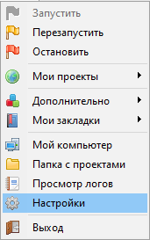

Рисунок 1 - Настройки

* 1. Во вкладке модули в настройках HTTP выбрать Apache_2.4-PHP_7.2-7.4 и включить ведение лога запросов см. Рисунок 2.



Рисунок 2 – Настройки HTTP

* 1. В настройках PHP выбрать PHP_7.4 см. Рисунок 3.



Рисунок 3 – Настройки PHP

* 1. В настройках MySQL выбрать MySQL-5.5 и включить ведение лога запросов см рис..4.



Рисунок 4 – Настройки MySQL

1. Создать новую базу данных
   1. Нажать ПКМ по значку OpenServer в области уведомлений, рис. 5.

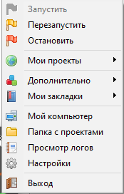

Рисунок 5 - OpenServer

* 1. Нажать кнопку «запустить»

1. Перейти во вкладку «Дополнительно» и нажать кнопку «phpmyadmin», рис. 6.

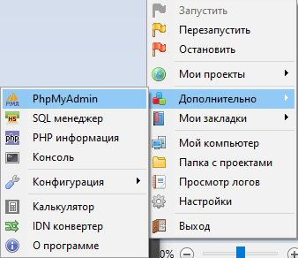

Рисунок 6 - phpmyadmin

1. Создать базу данных Zhilina с кодировкой utf8mb4_general_ci, рис. 7.

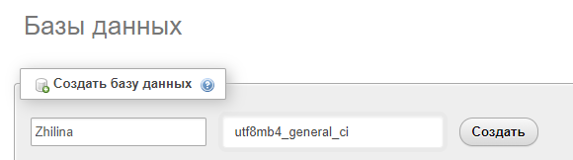

Рисунок 7 - Создание базы данных

1. Создать таблицу должностей с именем «[table_post_zhilina](https://phpmyadmin/index.php?route=/sql&pos=0&db=Zhilina&table=table_post_zhilina)» и заполнить ее данными, рис. 8.

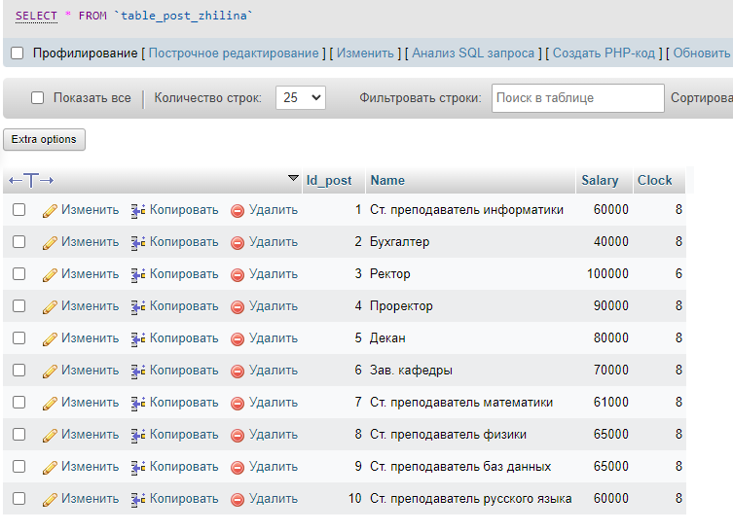

Рисунок 8 - Таблица «table_post_zhilina»

1. Создать таблицу сотрудников с именем «[table_employees_zhilina](https://phpmyadmin/index.php?route=/sql&pos=0&db=Zhilina&table=table_employees_zhilina)» и заполнить ее данными, рис. 9.

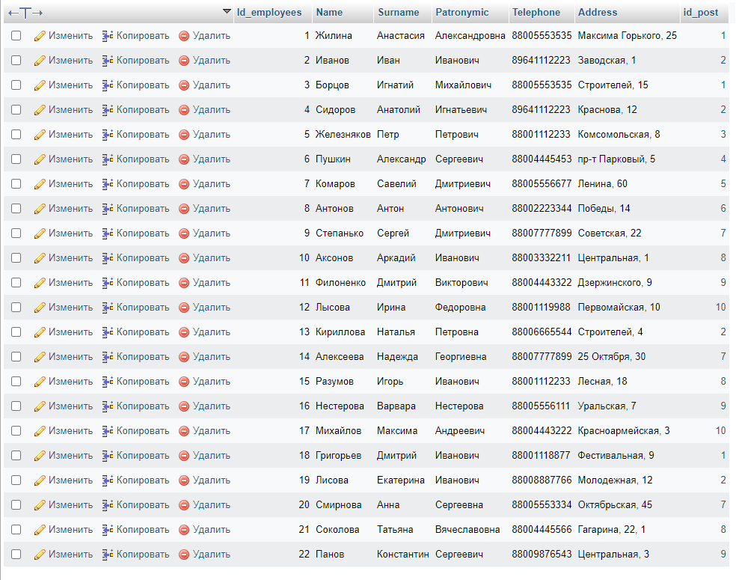

Рисунок 9 - Таблица «table_employees_zhilina»

7. Создать необходимые запросы, выполняющие основные требования к функциям системы и вывести их на веб-страницу

7.1. Получить список сотрудников, номера телефонов и ЗП, рис.10:

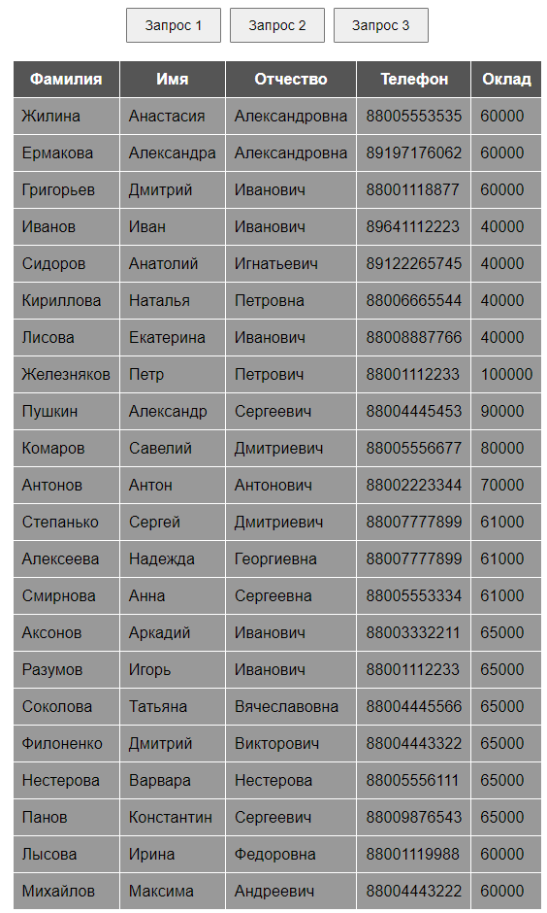

Рисунок 10 – Запрос 1

7.2. Получить список сотрудников с их адресами (отсортировать по адресу), рис. 11.

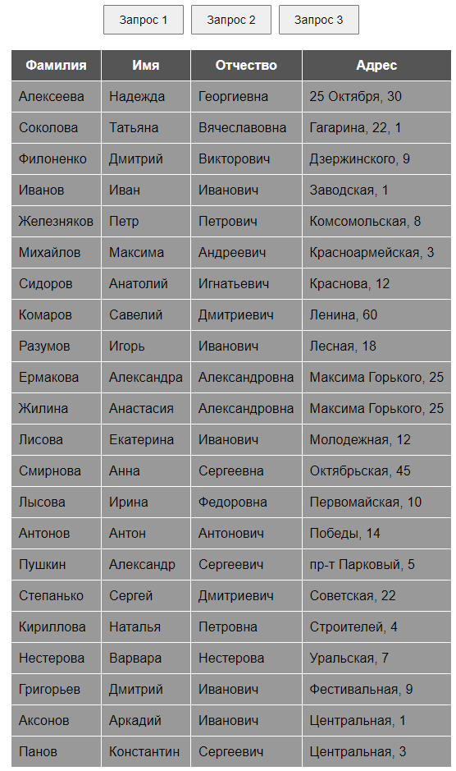

Рисунок 11 – Запрос 2

7.3. Получить список сотрудников с продолжительностью трудовой деятельности больше 4, рис. 12.

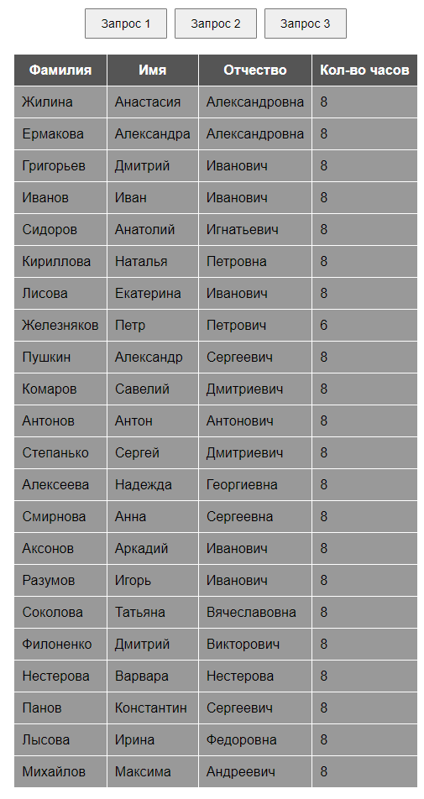

Рисунок 12 – Запрос 3

8. На веб-странице было создано три кнопки, которые выполняют соответствующие запросы при нажатии. В качестве примера, вот HTML-код, который реализует три кнопки, рис. 13

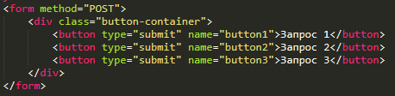

Рисунок 13 – Установка кнопок для запросов

**10. Вывод данных с помощью PHP**

Был создан файл index.php, который обрабатывает запросы и выводит данные в таблице в зависимости от нажатой кнопки. Пример кода, который реализует логику обработки запросов, представлен на рис. 14.

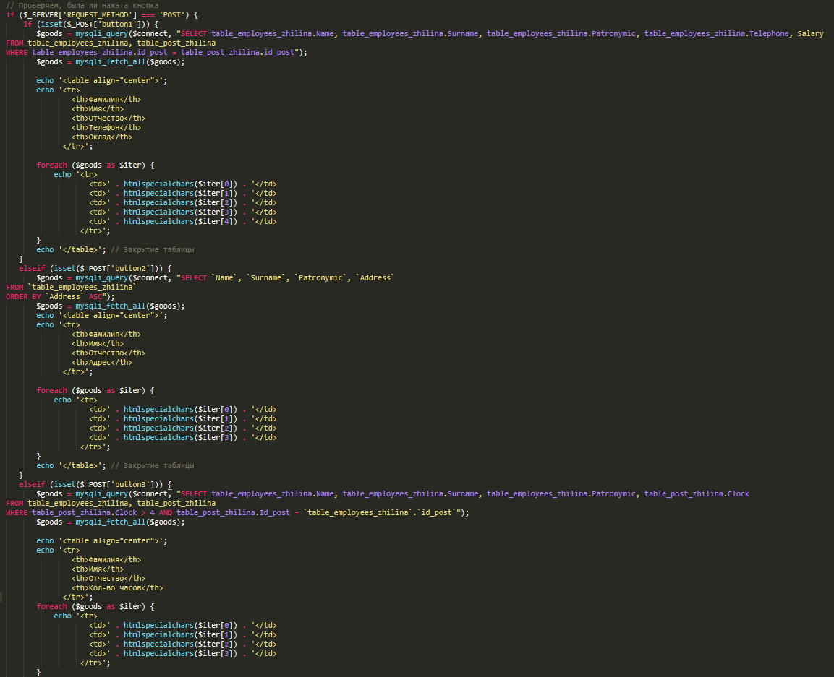

Рисунок 14 – Вывод запросов

Также был создан файл connect.php, который обрабатывает подключение к БД, рис. 15.

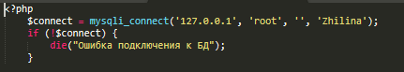

Рисунок 15 - Подключение к БД

**Вывод**

В итоге получается веб-страница с кнопками, которая выводит результаты запросов при нажатии на соответствующую кнопку рис. 16.

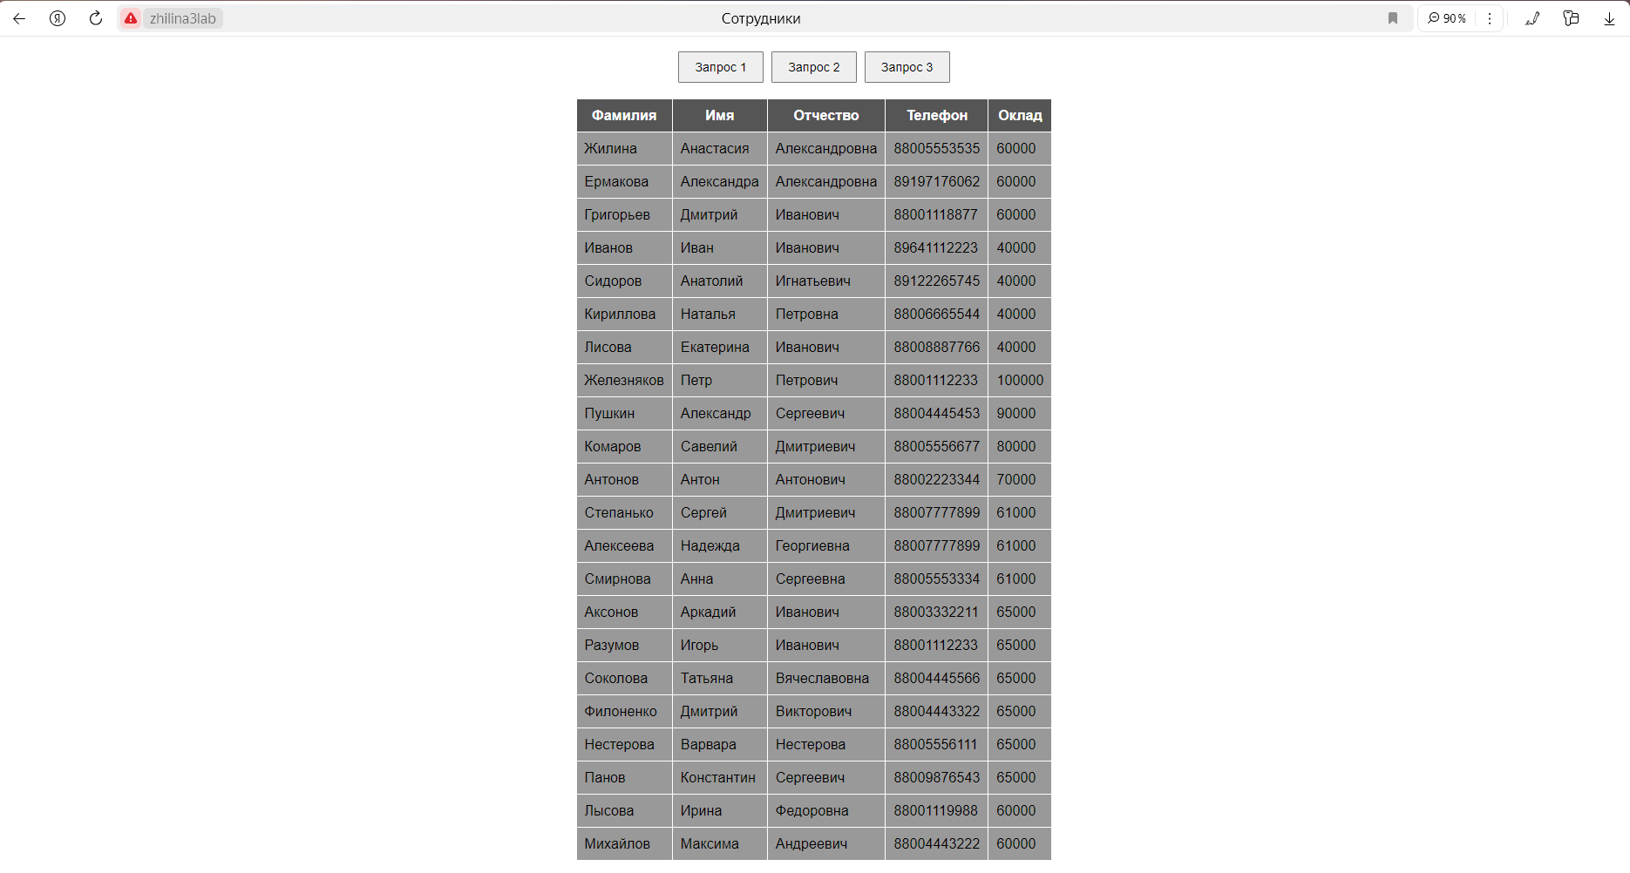

Рисунок 16 - Веб-страница

В результате работы были получены навыки работы с базами данных и составлением запросов на языке SQL, а также навыки работы с такими языками, как php, html.

# Заключение

Результатом проведенной работы, является разработанная база данных, запросы, созданные на основе данных таблицы, а также веб-страница, позволяющая выводить результаты запросов при нажатии на кнопки.

# Список используемой литературы

1. Как выровнять кнопку по центру используя CSS и HTML [Электронный ресурс] URL: https://learn.coderslang.com/ru/0073-how-to-center-a-button-in-css-and-html/ (дата обращения 28.09.2024).
2. Как создавать таблицы в MySQL (Create Table) https://selectel.ru/blog/tutorials/how-to-create-tables-in-mysql/ (дата обращения 28.09.2024).
3. Работа с базой данных на PHP и MySQL [Электронный ресурс] URL: https://www.youtube.com/watch?v=1oiUNKlylBM (дата обращения 28.09.2024).